PODKARPACKI OKRĘGOWY ZWIĄZEK LEKKIEJ ATLETYKI
email: biuro@pozla.pl, strona internetowa: www.pozla.pl

MISTRZOSTWA WOJEWÓDZTWA
PODKARPACKIEGO – U14 i U13
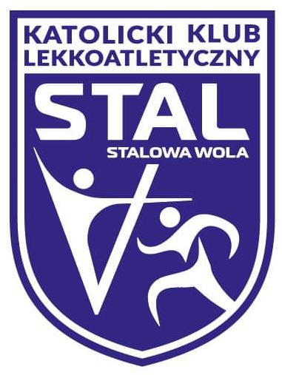
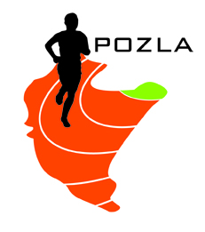
PROJEKT PROGRAMU MINUTOWEGO
05.06.2022 STALOWA WOLA - aktualizacja

15.00 | 80m ppl K U14 |  |  | kula K i M
15:10 | 100m ppł M U14
15.20 |  | w dal K U14 | w dal M U14
15:25 | 100m K U13 i młodsi
15:45 | 100m M U13 i młodsi
16:00 | 100m K U14
16:10 | 100m M U14
16:20 | 100m K U13 - FINAŁ
16:25 | 100m M U13 - FINAŁ
16:35 | 1000m K U14 i U13 |  |  | dysk K i M
16:45 | 1000m M U14 i U13 |  | w dal M U13 i młodsi
17:00 | 100m K U14 - FINAŁ | w dal K U13 i młodsi
17:05 | 100m M U14 - FINAŁ
17:15 | 600m K U13 i młodsi
17:20 | 600m M U13 i młodsi
17:25 | 600m K U14
17:30 | 600m M U14 |  | wzwyż K i M
17:45 | 300m K U13 i młodsi
18:05 | 300m M U13 i młodsi
18:15 | 300m K U14
18:25 | 300m M U14
18:35 | 1500m prz. K
18:45 | chód 3km K i M | chód 5km K i M
UWAGA!
- Zbiórka zawodników na bramce:
przed konkurencjami biegowymi 15 min
technicznymi 20 min
- Zawodnicy po sprawdzeniu wyprowadzani są na miejsce startu przez sędziego
- Szatnie służą jako przebieralnie, organizator nie ponosi odpowiedzialności za pozostawione rzeczy

